Результаты реализации проектов Кабинета паллиативной помощи
в июне 2015
Проект «ТЕЛЕМЕДИЦИНА»

1). Вебинар для детей и родителей

17.06.15. | 13:00 - 14:00 | Паллиативная медицинская помощь: законодательная база, опыт развития в России и за рубежом | Заведующая паллиативной службы  Маляр К.В.
30.06.15 | 10:00-12:00 | Твое заболевание: причины, симптомы, что в твоих руках, необходимые рекомендации | Невролог  Галендер И.В.

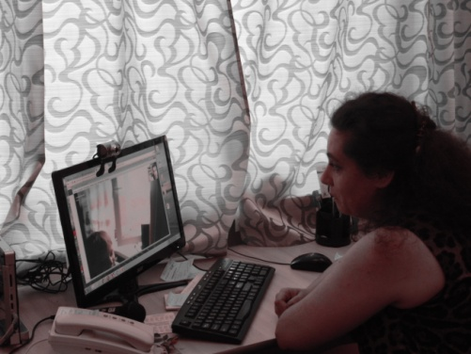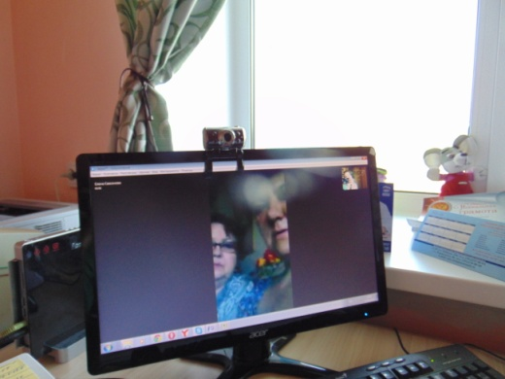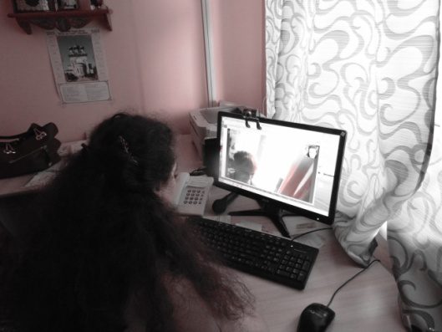

2). Медицинское видеоконсультирование детей, работа с дефектологом.
За июнь проведено 16 видеоконсультаций медицинских специалистов с 9 семьями и 2 консультации с другими специалистами (руководитель)

Медицинское видеоконсультирование |  |  |  |  |  | Семья
педиатр | невролог | медицинская сестра | реаниматолог | логопед-дефектолог | Всего
4 | 4 | 2 | 3 | 3 | 16 | 9

3). Психологическое видеоконсультирование.
За июнь психолог провела 5 видеоконсультаций по различным вопросам с 3 семьями.

4). IT встречи с о священнослужителями
Устроены 2 консультации со священнослужителем Храма «Утоли моя печали».

5). Юридическая IT приемная
Проведены 10 консультаций правозащитника.

6). Распространение опыта
Публикации о ходе реализации проекта на сайтах (http://zdrav74.ru/; http://gorzdrav74.ru/, http://muzgkb9-74.ru/, http://www.chelsma.ru/, http://xn--80aibcmmfngo5byl.xn--p1ai/ );
15-16 июня 2015 года в Москве состоялся Международный медицинский конгресс «Паллиативная медицина в здравоохранении Российской Федерации и стран СНГ», на котором мы выступили с докладом: «Обоснование и внедрение новых форм работы паллиативной помощи в педиатрии» (внедрение в работу IT-технологий ).

Проект «ПРАЗДНИК ИДЕТ В СЕМЬЮ»

1) 31 мая на Площади Революции прошел детский фестиваль «Дружба народов».
Работали карусели, аттракционы, игровые площадки.
Для детей и родителей проводились бесплатные консультации психологов, дефектологов, юристов. Все желающие получили исчерпывающие ответы на свои вопросы.

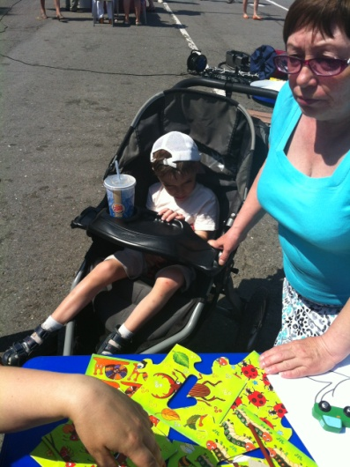 | 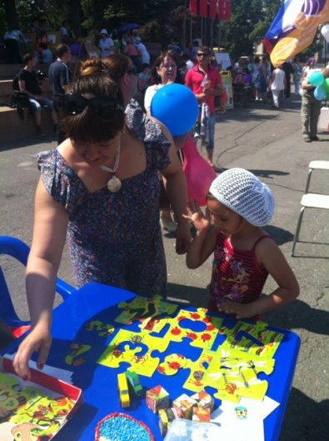 | 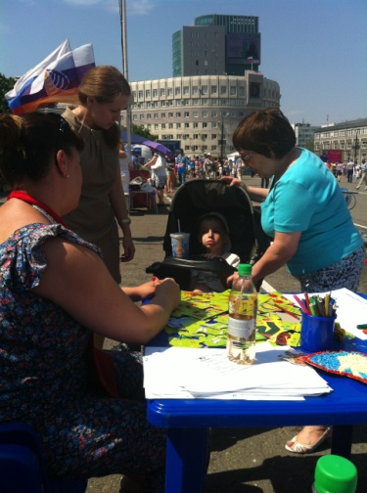

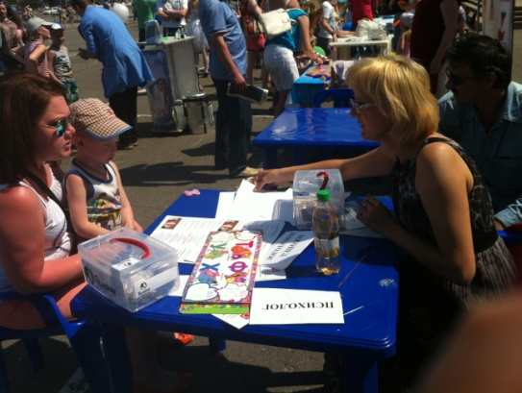 | 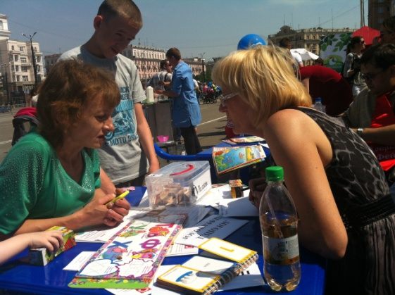

2) 30.06.2015 в кинотеатре "Кировец" состоялось театральное мероприятие. Артисты показали представление Театра теней сказка «Золотая рыбка».
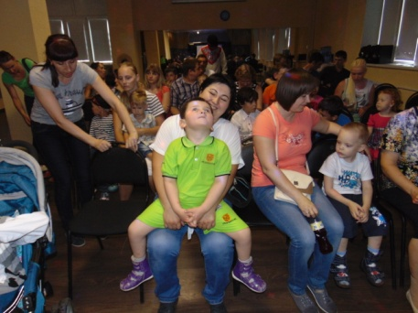 | 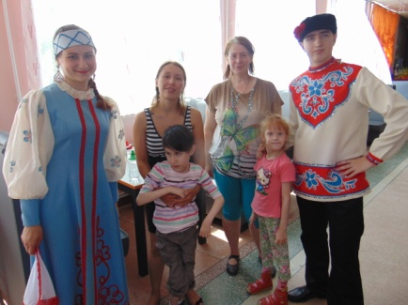
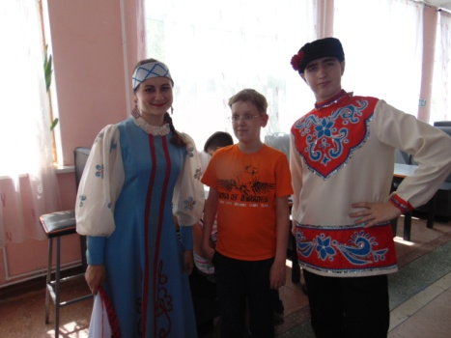 | 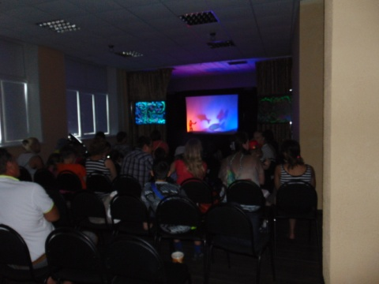 | 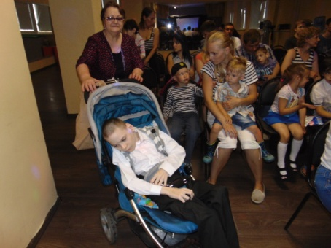

Проект «ДУХОВНЫЙ НАСТАВНИК»

- В июне проведена консультация по «гореванию» 1 семьи:
Ушел из жизни подопечный ребенок, которого мама воспитывала одна, очень переживает. Маме объяснены священнослужителем, все необходимые мероприятия, связанные с похоронами и позже.

Проект «ВМЕСТЕ В ТРУДНУЮ МИНУТУ»

1)
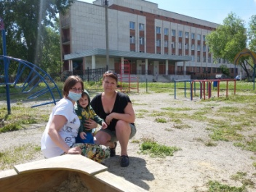 | 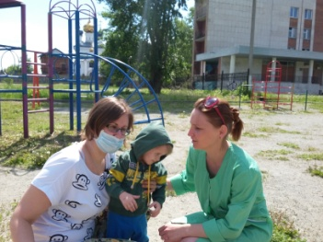 | Ребенок находится в стационаре. Посещение ребенка психологом, педиатром и медицинской сестрой в больнице.

2)
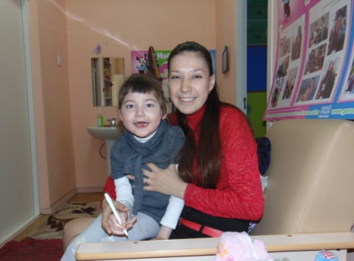 | Ребенок нуждается в лекарственном средстве, которое давно не выдают, дополнительных средств в семье нет. КВППД ШКБ №9 предоставили необходимое лекарственное средство для ребенка.  Обеспечение лекарственными средствами 4 семьи.  Обеспечение гигиеническими средствами 4 семьи

Проект «ЗНАЙКА»
Посещение детей-инвалидов, сиблингов на дому. Проведение диагностики уровня знаний, умений и навыков у детей. За июнь психологом проведено 36 консультаций.
